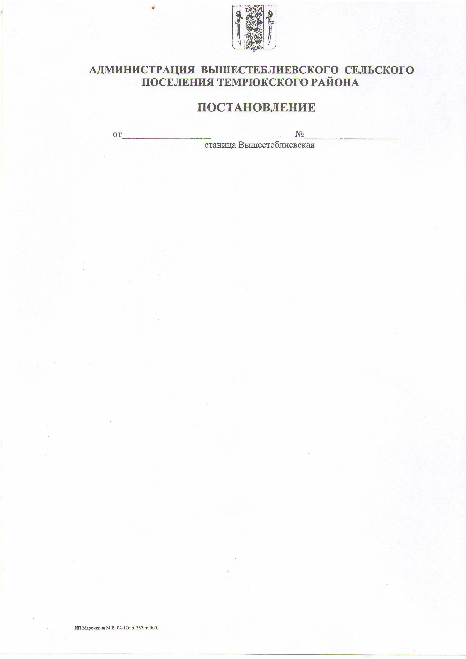
АДМИНИСТРАЦИЯ ВЫШЕСТЕБЛИЕВСКОГО СЕЛЬСКОГО ПОСЕЛЕНИЯ ТЕМРЮКСКОГО МУНИЦИПАЛЬНОГО РАЙОНА КРАСНОДАРСКОГО КРАЯ

ПОСТАНОВЛЕНИЕ

от 24.08.2026 г. № 169
станица Вышестеблиевская

О внесении изменений в постановление администрации Вышестеблиевского сельского поселения Темрюкского муниципального района Краснодарского края от 29 октября 2025 г. № 212 «Об утверждении муниципальной программы Вышестеблиевского сельского поселения Темрюкского муниципального района Краснодарского края
«Развитие культуры»

В соответствии со статьей 179 Бюджетного кодекса Российской Федерации, постановлением администрации Вышестеблиевского сельского поселения Темрюкского района от 29 сентября 2025 г. № 189 «О внесении изменений в постановление администрации Вышестеблиевского сельского поселения Темрюкского муниципального района Краснодарского края
от 30 июля 2024 г. №168 «Об утверждении Порядка принятия решения о разработке, формировании, реализации и оценке эффективности реализации муниципальных программ Вышестеблиевского сельского поселения Темрюкского района», в связи с изменениями целевых показателей и объемов финансирования муниципальной программы «Развитие культуры»
п о с т а н о в л я ю:
1. Внести в постановление администрации Вышестеблиевского сельского поселения Темрюкского района от 29 октября 2025 г. № 212 «Об утверждении муниципальной программы Вышестеблиевского сельского поселения Темрюкского района «Развитие культуры» следующие изменения:
1) приложение к постановлению изложить в новой редакции (приложение 1);
2) приложение 1 к постановлению изложить в новой редакции (приложение 2).
2. Считать утратившим силу постановление администрации Вышестеблиевского сельского поселения Темрюкского муниципального района Краснодарского края от 15 июля 2026 г. № 142 «О внесении изменений в постановление администрации Вышестеблиевского сельского поселения Темрюкского муниципального района Краснодарского края от 30 октября 2025 г. № 212 «Об утверждении муниципальной программы Вышестеблиевского сельского поселения Темрюкского муниципального района края «Развитие культуры».
3. Общему отделу администрации Вышестеблиевского сельского поселения Темрюкского муниципального района Краснодарского края (Бедакова Л.Н.) настоящее постановление «О внесении изменений в постановление администрации Вышестеблиевского сельского поселения Темрюкского района от 29 октября 2025 г. № 212 «Об утверждении муниципальной программы Вышестеблиевского сельского поселения Темрюкского района «Развитие культуры» обнародовать и официально опубликовать (разместить) на официальном сайте муниципального образования Темрюкский район в информационно - телекоммуникационной сети «Интернет», а также разместить на официальном сайте администрации Вышестеблиевского сельского поселения Темрюкского муниципального района Краснодарского края.
4. Постановление вступает в силу на следующий день после его официального обнародования.

Глава Вышестеблиевского
сельского поселения
Темрюкского муниципального
района Краснодарского края Д.В. Колмык

